# 

**Índex**

**Objectius** **3**

**Enunciat** **3**

**Tasques a realitzar:** **6**

Part 1: Quins són els elements amb els quals treballem? 6

Part 2: Realització del mapa físic de la xarxa 7

Part 3: Realització del mapa lògic de la xarxa 16

Part 4: Realització del pressupost de la instal·lació 19

Part 5: VALORACIÓ DELS RISCOS LABORALS 19

**Planificació** **20**

Part 1. Introducció teòrica: 1 hora 20

Part 2. Realització del mapa físic de la xarxa: 2 hores 20

Part 3. Realització del mapa lògic: 2 hores 20

Part 4. Elaboració del pressupost: 1 hora 20

Part 5. VALORACIÓ DELS RRLL: 2 hores 20

ENTREGA DE LA DOCUMENTACIÓ FINAL 21

# 

# Objectius

La següent pràctica té com a principal objectiu la realització de l'estudi d’una instal·lació de xarxa (Fase de preinstal·lació).

Realitzant els mapes físics i lògic d'una xarxa, calculant el pressupost d’una instal·lació i valorant els riscos laborals que podem trobar quan fem una instal·lació de xarxa. Altres objectius secundaris consisteixen a començar a fer servir programari específic per definir xarxes com el Microsoft Visio o el **Libre Office**,

# Enunciat

L’empresa “SUPERCRAKS NETWORKS” a la que treballeu, s’encarrega de fer instal·lacions i manteniment de cablejat de xarxa.

El comercial de SUPERCRACKS, ha parlat amb el màxim accionista de l’empresa SOCLACANYA que ha comprat un edifici d’oficines de nova construcció i estaria interessat a fer la instal·lació de xarxa de tots els llocs de treball de la seva nova oficina a Sabadell.

És un edifici de 4 plantes, distribuïdes de la següent manera:

Al primer nivell trobem la planta baixa amb una àmplia zona de recepció, 4 oficines independents, una sala de reunions i 3 lavabos independents. També tenim accés a les escales i l’ascensor.

El segon i tercer pis tenen nombroses oficines independents, una gran sala de conferències i cada pis està equipat amb una petita cuina i 3 lavabos per pis. També amb accés a l’ascensor i les escales.

L’últim pis (planta 4) serà destinat a habitatge pel propietari de l’empresa (també ha de tenir connexió de xarxa).

Heu de fer un informe amb l’estudi i el cost de la instal·lació per lliurar al client, tenint en compte:

* Heu de fer la instal·lació de xarxa a les 4 plantes…
* 1 ordinador a cada lloc de treball. (ja ho té el client)
* 1 Impressora en xarxa per cada planta (ja ho té el client).
* 4 servidors:
  + Servidor de fitxers.
  + Servidor de correu.
  + Servidor de pàgines web.
  + Servidor controlador de domini de Windows.
* Punts d’accés sense fils (wireless) a totes les plantes
* Commutadors (Switchs) necessaris per donar servei als punts de treball i punts d'accés
* Un router per l’accés a Internet.

El nostre cap ens ha passat [**els plànols**](https://drive.google.com/file/d/1lQhDwM1O-BZWQ7CshUB63O4inRZtazfj/view?usp=sharing) de cada planta de l’edifici.

Es demana fer un estudi complet de la instal·lació, presentar el pressupost tancat i fer una valoració dels riscos laborals.

L’estudi de la instal·lació ha de contenir:

1. Ubicació de les rosetes fixes de xarxa (a les quatre plantes).
2. Consulta la teoria i determina la ubicació del CPD (Centre de processament de dades).
3. Seleccionar armari o Rack adient al maquinari de l’empresa.
4. Consulta la teoria i decideix on situar l’armari o rack central i els armaris o Racks per planta.
5. Decideix la ubicació òptima d’antenes (Access Point) per tal de poder treballar també amb wireless.
6. Triar un identificador correcte per l’etiquetatge del cablejat.
7. Indica el camí o recorregut del cablejat cap al CPD (Sostre o Canaleta).
8. Fer un esquema o taula de forma que:

- Es relacioni cada boca del patch pannel amb la roseta de l’oficina de cada planta.

- Es relacioni cada rack de cada planta amb el rack central.

- Identifica les connexions que van al CPD així com les entrades dels acces points.

Amb el programari Microsoft Visio o Libre Office (o Dia Draw) treballem els mapes de les 4 plantes i introduïm els elements demanats pel nostre client (mapa físic de la instal·lació).

També s’ha de fer un inventari del material de cada planta.

CONSELL: Has de definir molt bé la sala de servidors.

A continuació, s’ha de fer el mapa lògic de la instal·lació amb el programari Packet Tracer.

Un cop fet l’estudi s’ha de realitzar un pressupost que detalli exactament tot el material que necessitem per fer la instal·lació i el seu preu:

1. Metres i tipus de cablejat
2. Racks
3. Switchs
4. Routers
5. Canaletes
6. Rosetes
7. “latiguillos” directes i creuats
8. Safates
9. Acces points
10. Qualsevol altre material que hagueu fet servir.

**IMPORTANT: El pressupost no ha de incloure els ordinadors ni les impressores (ja les té el nostre client), però sí s’han de incloure com a elements bàsics de la xarxa que s’ha dissenyat.**

ESTUDI RISCOS LABORALS

Per fer l’estudi dels Riscos Laborals (RRLL) en primer lloc heu de detallar el material necessari per protegir els treballadors enfront d’aquests possibles riscos.

Per altra banda, heu de determinar tots els possibles riscos que ens trobem a l’hora de fer una instal·lació de xarxa i les mesures preventives (material, comportament, etc.) que hem d’aplicar.

Per cada risc, heu de posar la freqüència en la qual es pot produir i la seva serietat, així com les mesures preventives que hem de prendre per eliminar-los o minimitzar-los.

Donades les següents dades i definicions:

* Probabilitat baixa d’accident: com a màxim un cada 6 mesos
* Probabilitat mitja d’accident: com a màxim un cada mes
* Probabilitat alta d’accident: com a màxim un cada setmana
* Serietat lleu: baixa de menys d’una setmana
* Serietat greu: baixa de menys d’un mes
* Serietat molt greu: baixa de més d’un mes de baixa

Cataloga també les diferents tasques en funció del seu risc (trivial, tolerable, moderat, important, intolerable) en una taula amb l’ajuda dels apunts de classe.

# Tasques a realitzar:

## Part 1: Quins són els elements amb els quals treballem?

Tota xarxa de comunicacions d’una empresa acostuma a disposar de diferents dispositius de maquinari i/o programari (hardware i/o software) pel seu òptim funcionament. Lògicament, hem de conèixer què són però, pel moment, no n’hem de conèixer la seva configuració.

1. **Defineix amb un màxim de 70 paraules (3 línies) cadascun dels diferents elements que podem trobar en una xarxa que s’enumeren a continuació. No oblidis citar el seu nom en anglès - i el significat - (i el seu acrònim, si el tenen). Prohibit copy&paste d’internet.**

* Punt d’accés wireless: És un element de les xarxes d’ordinadors que s’encarrega de connectar dispositius perquè es comuniquin sense fils. Wireless Access Point (WAP).
* Tallafocs (físic, en aquest cas concret): És un element utilitzat en equips informàtics que controla i filtra (permet/prohibeix) comunicacions. Firewall.
* CPD (Centre de processament de dades): És un lloc on s’emmagatzema molts equips informàtics. Data Center.
* Rack (armari): És un element que es fa servir per emmagatzemar dispositius com l'encaminador o altres components.
* Patch panel: És un element de xarxa informàtica al qual s’endolla el cablejat estructurat i serveix per organitzar les connexions de la xarxa.
* Servidor de fitxers: És un servidor que emmagatzema fitxers d’una xarxa.
* Servidor de correu: És una aplicació informàtica que serveix per rebre i enviar correus electrònics. Mail Transfer Agent - MTA
* Servidor web: És un software del servidor que permet veure una pàgina web.
* Servidor controlador de domini de Windows: És un servidor de Windows que permet controlar un domini.

**2. Quina normativa legal hi ha sobre cablejat estructurat (per exemple, la ISO, la TIA-ANSI, etc.). Explica quins aspectes tècnics i legals de les normatives que acabes d’investigar haurem de tenir en compte a l’hora d’implementar la nostra xarxa seguint les premisses pròpies del cablatge estructurat.**

EIA/TIA-568-A/TIA/EIA-568-B

## Part 2: Realització del mapa físic de la xarxa

**3. Especifica i comenta els diferents elements que intervenen en una xarxa.**

* **Quins són els elements/eines no específics d’una xarxa (per exemple, un ordinador) i els específics (per exemple, el cablejat)**

No especifiques són ordinadors, switches, hubs, routers, servidors. I les especifiques són cablejats, IPs, màscares, MACs.

**4. Realitza el mapa físic de la xarxa de l’empresa “SOCLACANYA” mitjançant el programari MSVisio o LibreDraw (s’ha de posar molt d’èmfasi en seguir les premisses pròpies del cablejat estructurat). Per fer la pràctica heu d’afegir al MS Visio els mapes que es proporcionen en format JPEG (**[**aquí els podeu descarregar**](https://drive.google.com/file/d/1lQhDwM1O-BZWQ7CshUB63O4inRZtazfj/view?usp=sharing)**) per tal que hi poseu sobre ells el cablejat i elements de xarxa necessari.**

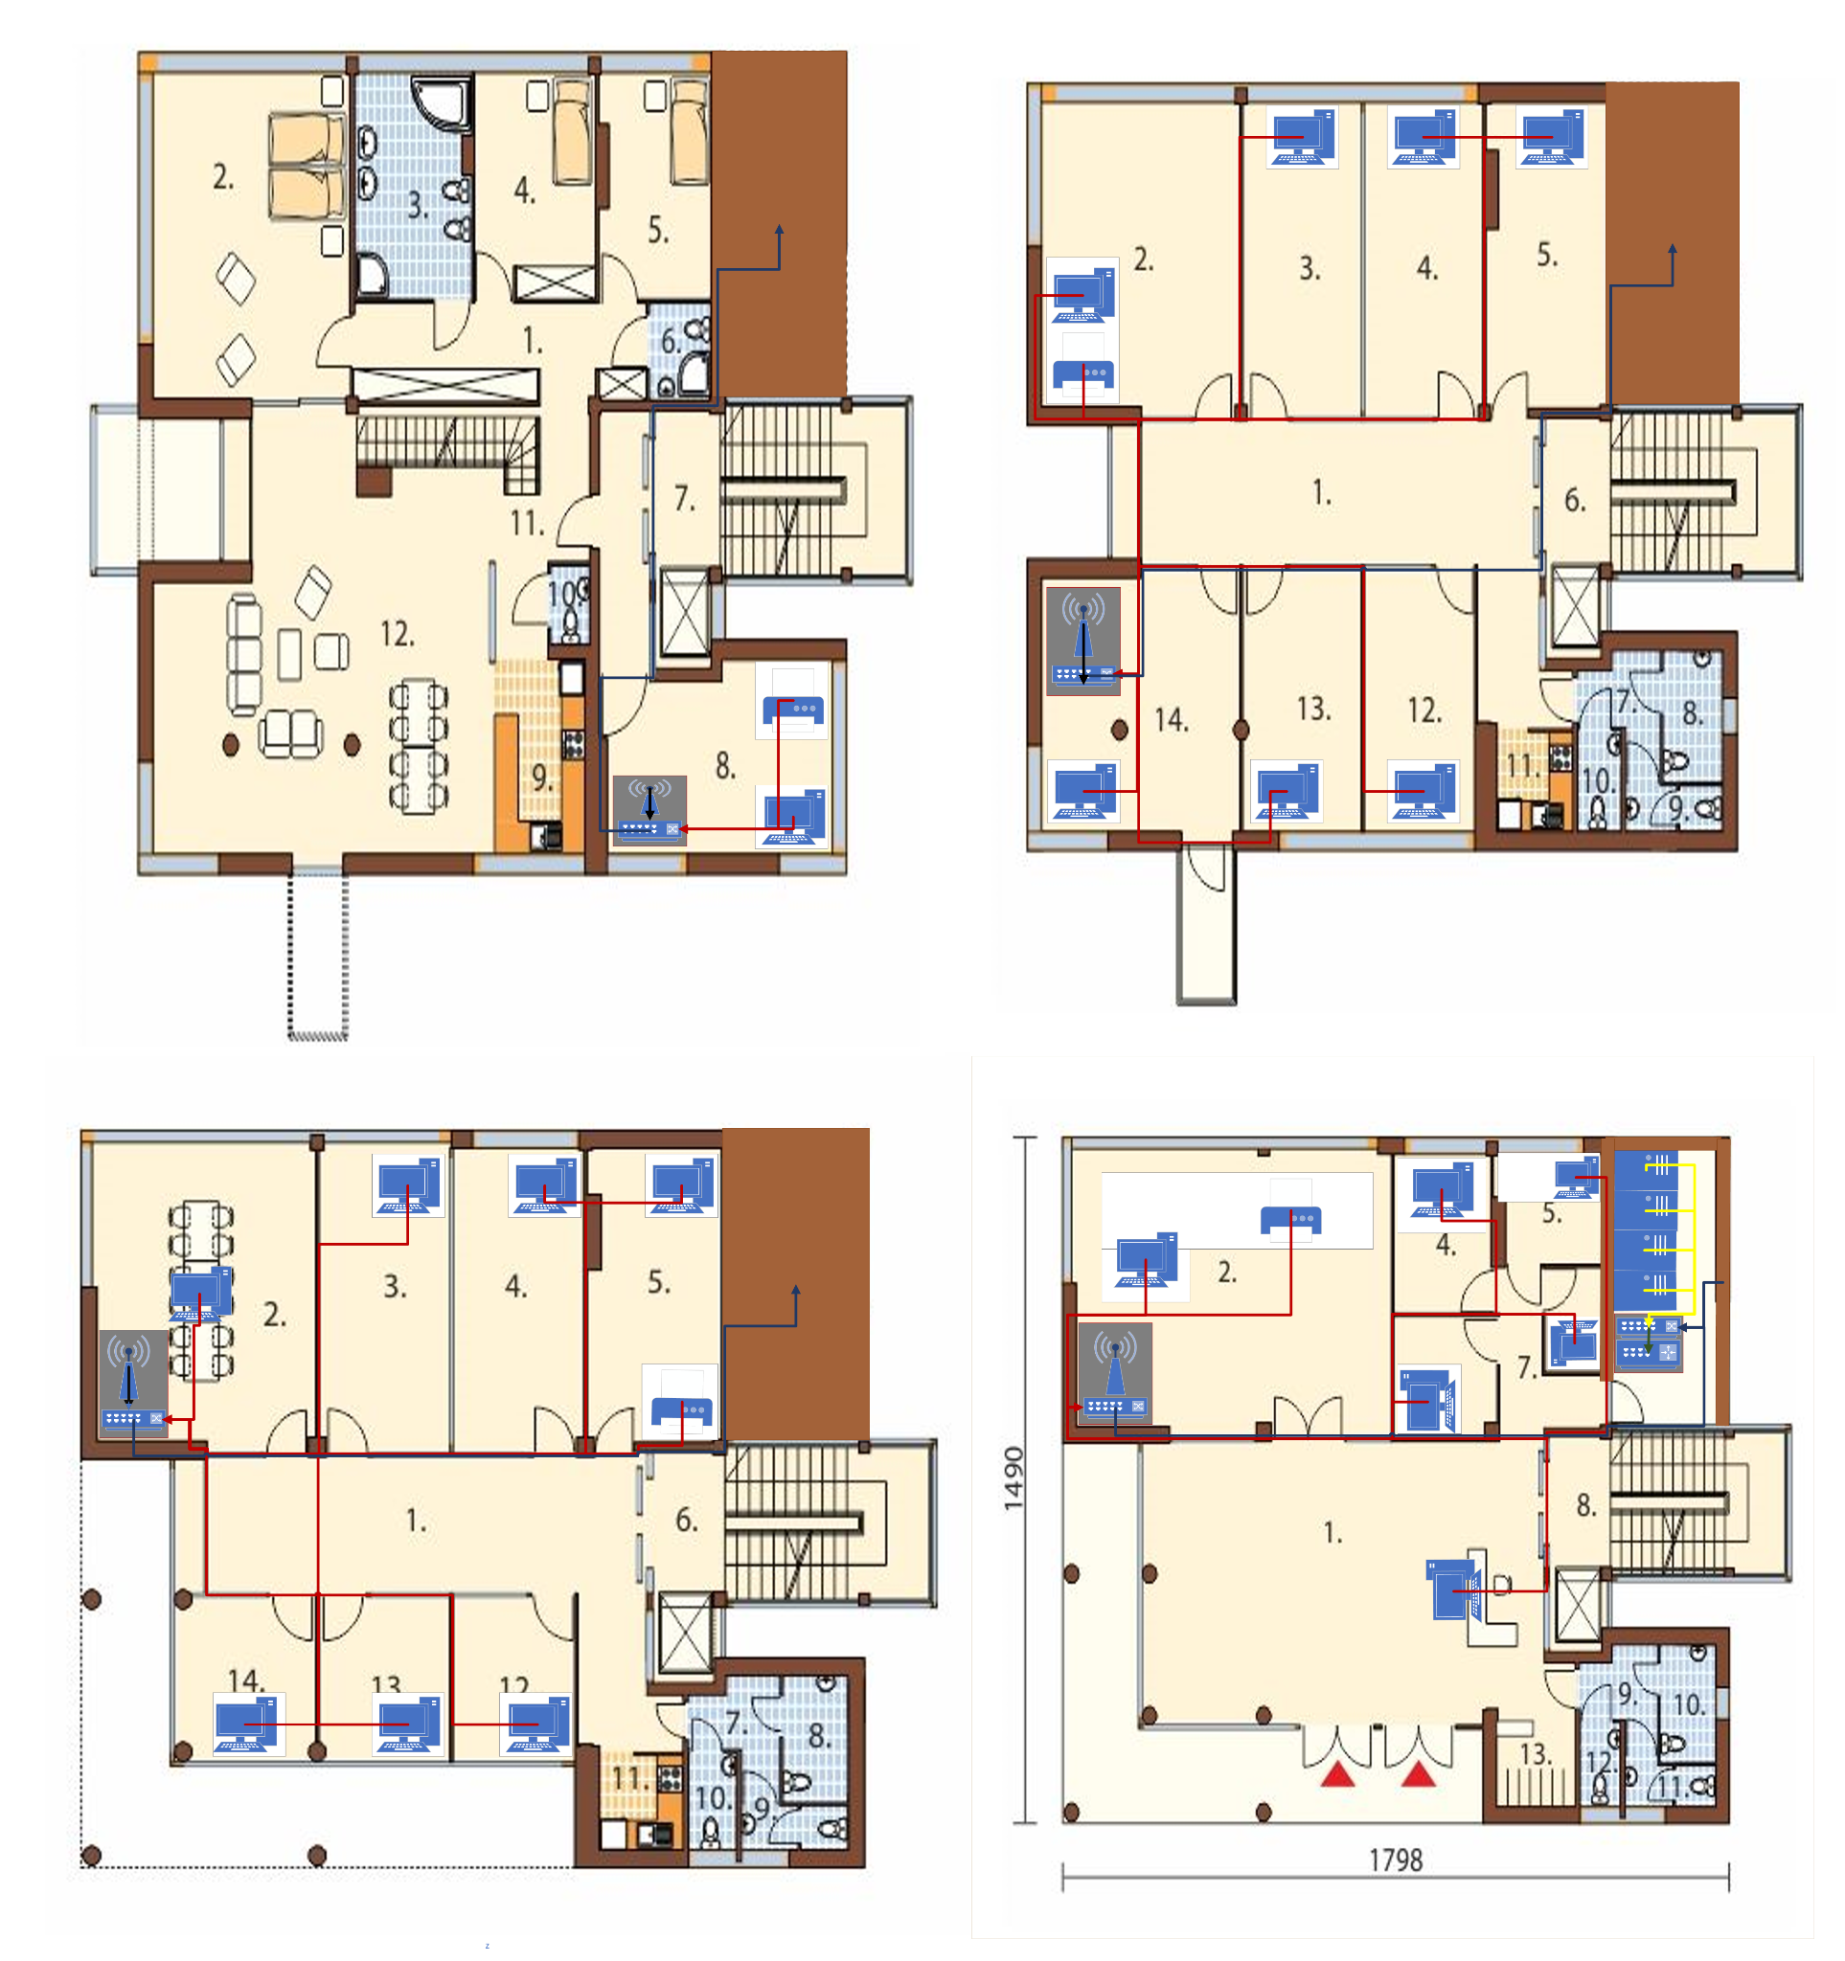

* + Calculeu i mostreu les mides reals (en cm o m) del cablatge i els elements de xarxa.

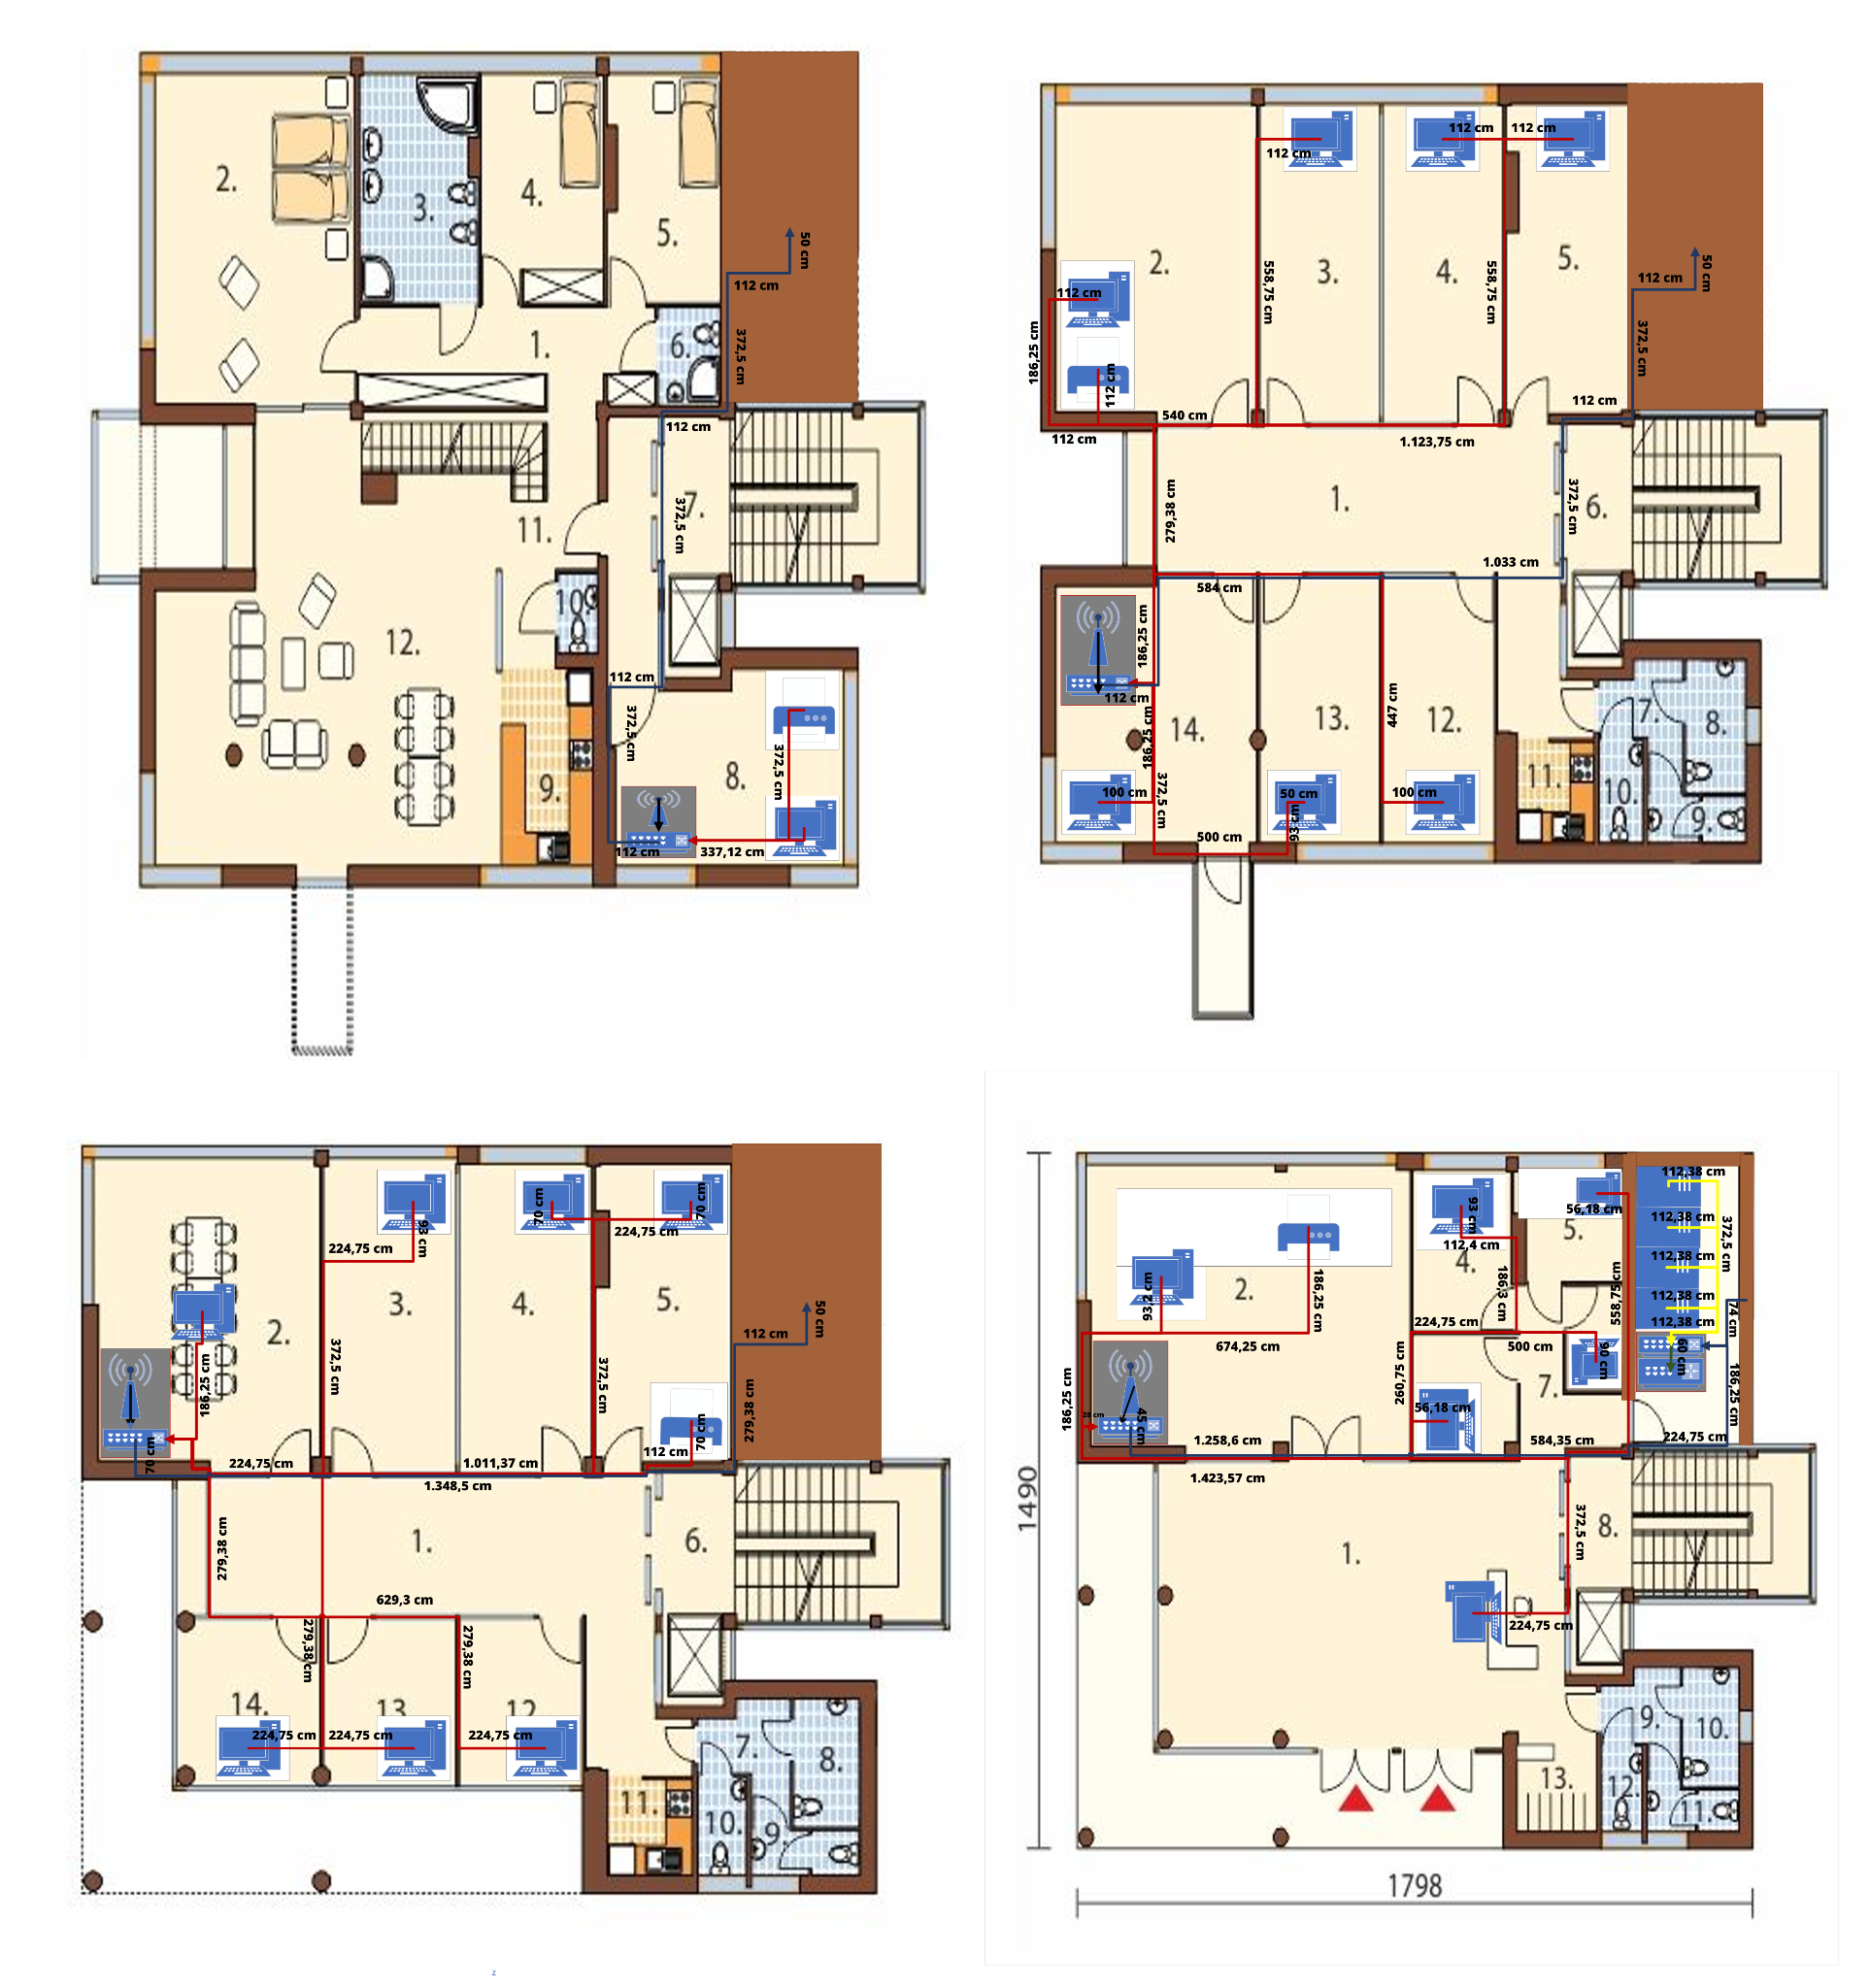

* + **IMPORTANT**: Abans de fer aquest punt (2), has de mirar, com a mínim, un cop aquests vídeos sobre el funcionament del programari MSVisio: [Clip 1](https://www.youtube.com/watch?v=F6CyqLTDaLc), [Clip 2](https://www.youtube.com/watch?v=k5mrP2NPSRs) i [Clip 3](https://www.youtube.com/watch?v=vIESnBOvhJI)

**5. S’ha de comentar per escrit el mapa físic que s’ha realitzat en un mínim de 250 paraules (10 línies) per planta. On heu de justificar les vostres decisions.**

Planta Baixa: Hi ha una zona restringida on estén ubicades quatre servidors (Servidor de fitxers, servidor de correu, servidor de pàgines web, servidor controlador de domini de Windows) i un rack central que conté un encaminador, commutador central, patch pannel central i rosetes centrals per connectar cables dels dispositius que són quatre racks de les distintes plantes que hi ha l’edifici de l’empresa i els quatre servidors. Al costat d’aquesta sala restringida hi ha quatre despatxos amb un ordinador cadascun, una recepció amb altre ordinador i una sala de reunions amb un ordinador, una impressora i un rack de planta que conté un punt d’accés wireless, un commutador, un patch pannel i rosetes, al qual estén connectats els dispositius de la planta que són sis ordinadors de la planta baixa, la impressora de la planta baixa i el punt d’accés wireless de la planta baixa.

Planta 1: Hi ha cinc despatxos amb un ordinador cadascun, un despatx amb una impressora i un ordinador i una sala de reunions amb un ordinador i un rack de planta que conté un punt d’accés wireless, un commutador, un patch pannel i rosetes, al qual estén connectats els dispositius de la planta que són set ordinadors, la impressora de la primera planta i el punt d’accés wireless de la primera planta. Aquest rack de planta es connecta amb el rack central de la planta baixa mitjançant un cablejat vertical.

Planta 2: Hi ha cinc despatxos amb un ordinador cadascun, una sala de reunions amb un ordinador i una impressora i un altre despatx amb un ordinador i un rack de planta que conté un punt d’accés wireless, un commutador, un patch pannel i rosetes, al qual estén connectats els dispositius de la planta que són set ordinadors, la impressora de la segona planta i el punt d’accés wireless de la segona planta. Aquest rack de planta es connecta amb el rack central de la planta baixa mitjançant un cablejat vertical.



Planta 3: Ja que la resta de l’espai d’aquesta planta és la casa on viu només hi ha un únic despatx amb un ordinador, una impressora i un rack de planta que conté un punt d’accés wireless, un commutador, un patch pannel i rosetes, al qual estén connectats els dispositius de la planta que són un ordinador, la impressora de la tercera planta i el punt d’accés wireless de la tercera planta. Aquest rack de planta es connecta amb el rack central de la planta baixa mitjançant un cablejat vertical.

**6. S’ha de realitzar un inventari de tots els elements implementats en la xarxa.**

* + A l’hora de fer l’inventari, **no us quedeu amb el bàsic**. Compteu les rosetes, les tomes de corrent (un ordinador necessita corrent per la torre i la pantalla, com a mínim, per exemple), longitud de la canaleta utilitzada, els diferents cables (ethernet) que han d’anar des del punt d’accés/patch panel fins a cadascuna de les rosetes instal·lades, els metres de Rejiband (safata) per la planta on hi ha la sala dels servidors, etc.

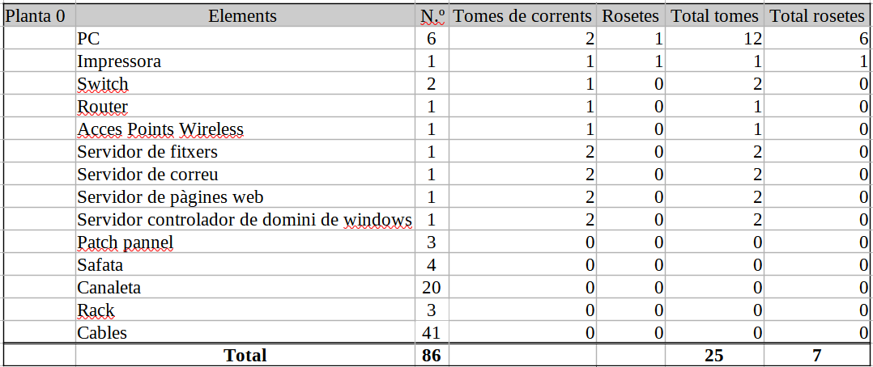

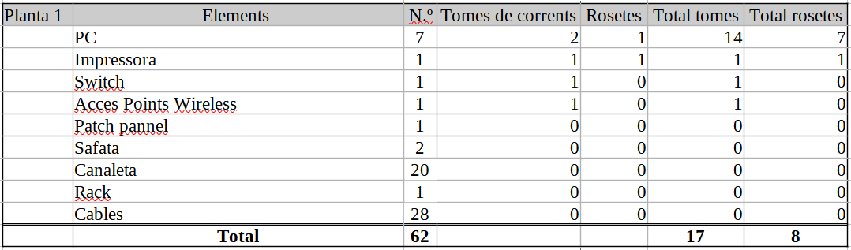

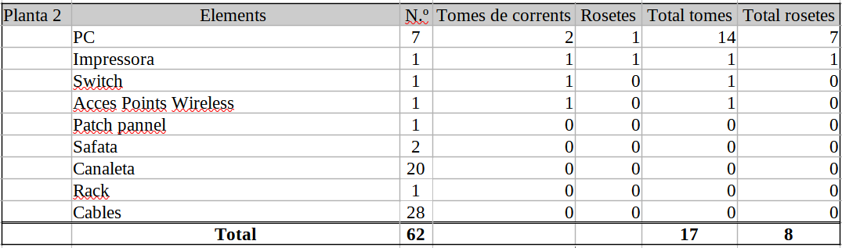

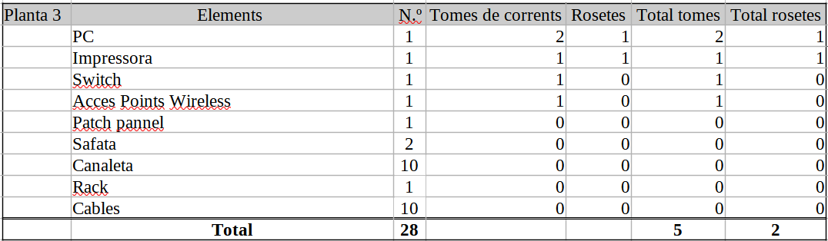

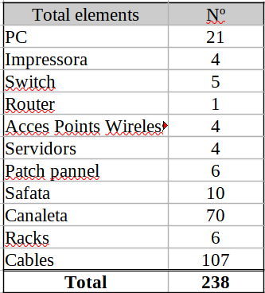

* + Marqueu i definiu amb notes de text o varietat de colors cadascun dels elements que incorporeu. Per exemple, en la imatge que s’adjunta d’exemple, la canaleta de color **lila** representa una canaleta que va **per terra** i, en canvi, la **vermella** és la que va **per la paret i per les taules**. El punt on està situat el rack es pot considerar el punt on arriba el **cablatge vertical** que donarà accés al **cablatge vertical** de la planta.
* Cables vermells: Cablatge horitzontal, connecten ordinadors i impressores mitjançant rosetes i patch pannel de planta al switch de planta.
* Cables blaus: Cablatge vertical, connecten switch de planta mitjançant patch pannel de planta i patch pannel central al switch central.
* Cablatge groc: Cablatge horitzontal, però dels servidors que no es connecten a cap rack de planta sinó que mitjançant el patch pannel del seu rack i el patch pannel del rack central es connecten al switch central.
* Cablatge negre: Cablatge horitzontal, però dels acces points wireless que es connecten directament al switch de planta.
* Cablatge verd: Cablatge horitzontal, però del router que es connecta directament al switch central.

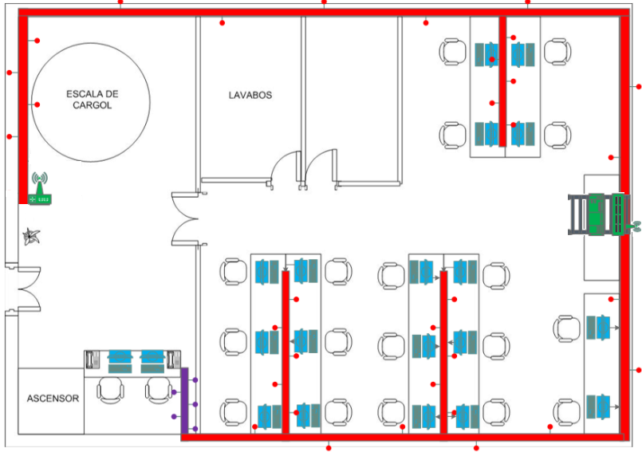

**7. S’ha de realitzar una taula on es relacioni cada boca del patch pannel amb la roseta de l’oficina de cada planta. I una altra taula on es relacioni el rack principal amb la resta de racks de cada planta.**

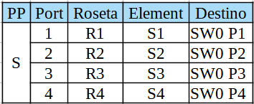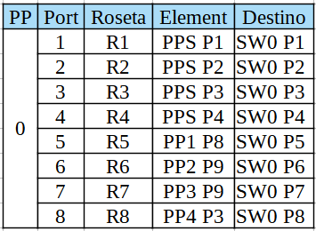

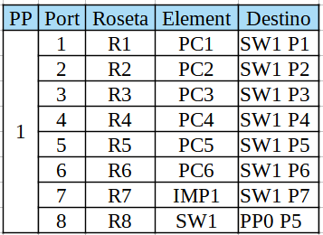

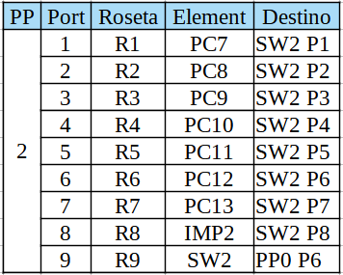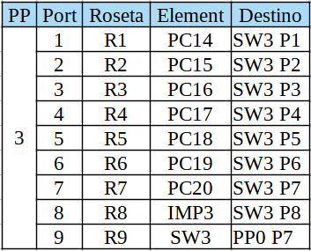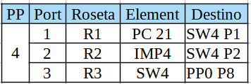

**TOTS AQUESTS APARTATS HAN D’ESTAR INCLOSOS AL DOCUMENT**

## Part 3: Realització del mapa lògic de la xarxa

**8. Realitza el mapa lògic de la xarxa amb el programa Packet Tracer.**

Dins de l’informe que entregarem al client, a més del mapa físic (ubicació física dels elements i el cablejat de la instal·lació que heu fet a la part 2) heu de fer el mapa lògic de com funciona la instal·lació i afegir una explicació d’aquest mapa. Heu d’adjuntar una captura a l’informe i adjuntar l’arxiu de Packet Tracer.

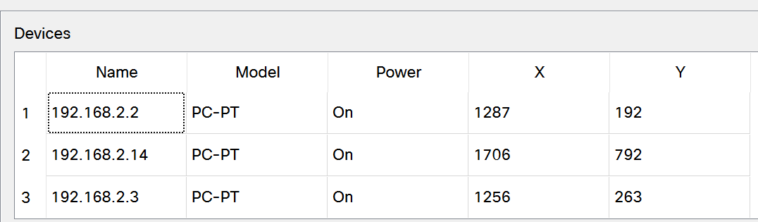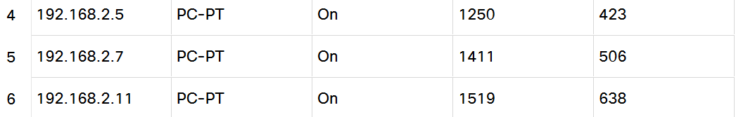

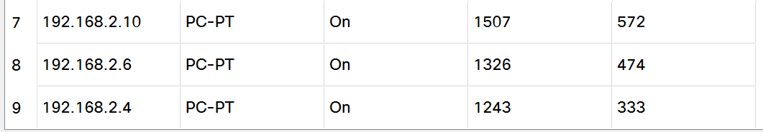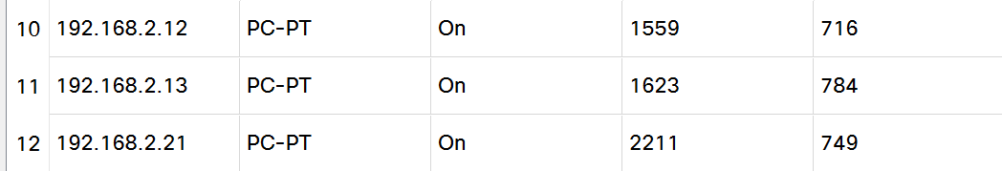

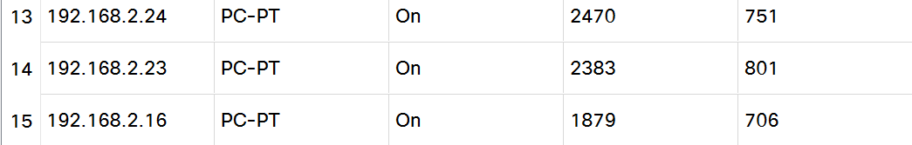

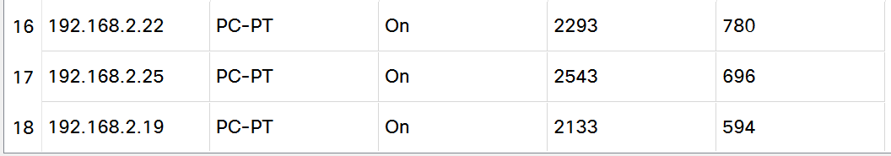

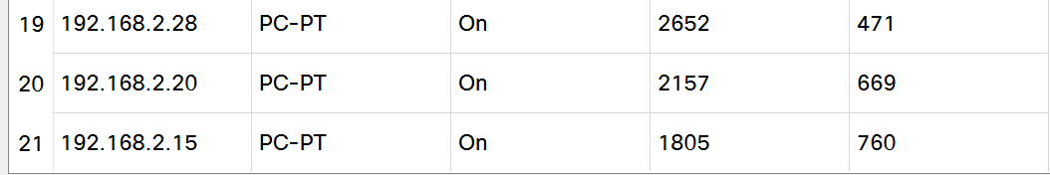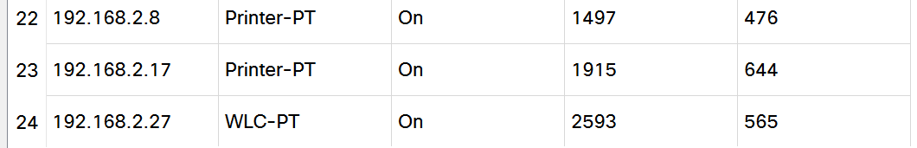

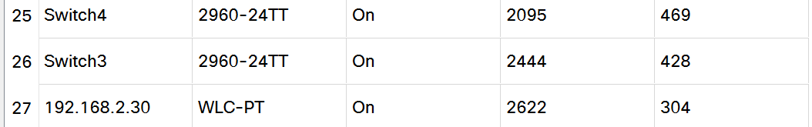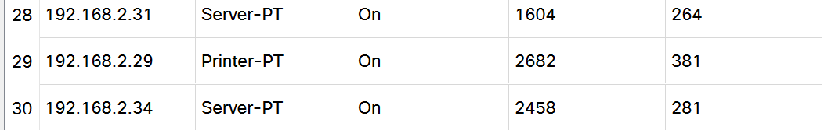

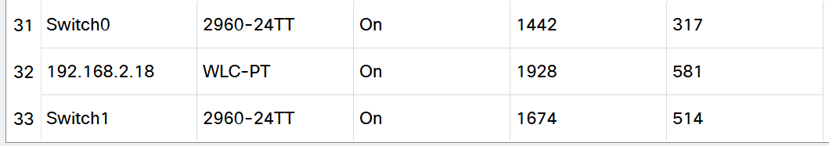

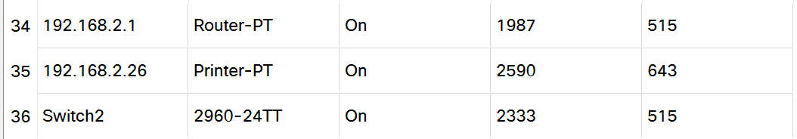

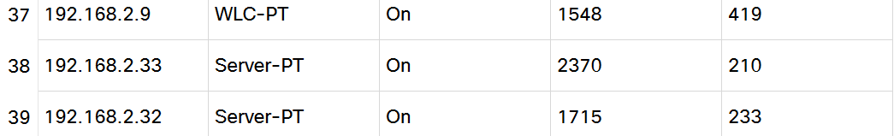

## 

## 

## Part 4: Realització del pressupost de la instal·lació

**9. Realitza un pressupost TANCAT professional de l’estudi que has fet. Aquest document s’entregarà al nostre client juntament amb els mapes de les diferents plantes. Ha de contenir detalladament (com a mínim):**

* La mà d’obra 3000 €
* Els elements de xarxa utilitzats (dispositius, servidors, racks, canaleta, cablejat…)
* Heu d’especificar la quantitat i el preu de cada element
* Heu d’especificar l’import del pressupost de tota la instal·lació.
* Heu d’incloure els impostos corresponents.

295 m de cable planta baixa

56 m de cable planta 1

74 m de cable planta 2

23,3 m de cable planta 3

448,3 m de cable total

40 € x metre = 17.932 €

Àrea planta = 14,9 m x 17,98 m = 267,902 m² són 5000 €

Total àrea= 267,902 x 4 = 1.071,608 m² són 20000 €

Conclusió: No ho sé

## Part 5: VALORACIÓ DELS RISCOS LABORALS

**10. Realitza l’informe de valoració de RRLL (condicions de seguretat i ambientals). Aquest informe ha de contenir:**

1. Tot el material i estris necessaris per realitzar la feina de forma segura.
2. La freqüència i la serietat de cada risc detectat.
3. Les mesures preventives que hem de prendre per eliminar o minimitzar cadascun dels riscos que es poden produir.
4. Fer una taula de valoració de riscos on aparegui el risc de cadascuna de les tasques que realitzem durant la instal·lació d’una xarxa.
5. Mesures preses per evitar la contaminació i fer una correcta gestió dels residus.

# Planificació

## Part 1. Introducció teòrica: 1 hora

1. Revisió de la part teòrica de la pràctica i redacció de les diferents respostes de les preguntes plantejades.

## Part 2. Realització del mapa físic de la xarxa: 2 hores

1. Realitzar el mapa físic de la xarxa mitjançant el programari MSVisio.
2. Comentar per escrit el mapa físic realitzat.
3. Elaborar un inventari de tots els elements implementats en la xarxa.
4. Especificar i comentar els diferents elements que intervenen en una xarxa.

## Part 3. Realització del mapa lògic: 2 hores

1. Realització del mapa físic de la instal.lació.

Amb el programari Packet Tracer realitza el mapa lògic de la instal.lació.

## 

## Part 4. Elaboració del pressupost: 1 hora

1. Realització del pressupost aproximat.

Donat l'inventari, el mapa físic de la xarxa i la mà d'obra s’ha de realitzar el pressupost obert/tancat per a la realització de la instal·lació que entregaríem al nostre client. Recordeu que aquest pressupost ha de ser professional.

## Part 5. VALORACIÓ DELS RRLL: 2 hores

1. Realització de l’informe de valoració dels riscos laborals d’aquesta instal·lació.
2. Acabar l’informe a lliurar al Moodle.

**(segueix a la següent pàgina)**

## ENTREGA DE LA DOCUMENTACIÓ FINAL

**Heu de lliurar al Moodle un informe en format .pdf que contingui:**

* Portada i índex.
* Les respostes a les preguntes plantejades a la part1 de la pràctica.
* Els esquemes de les 4 plantes amb els elements i eines de xarxa necessaris i la seva explicació.
* L’esquema lògic realitzat amb el PT i la seva explicació.
* L’inventari de tots els elements per cada planta i l’explicació de tots aquests elements.
* Les taules on es relacioni cada boca del patch pannel amb la roseta de l’oficina de cada planta. Etiquetatge.
* El pressupost.
* La valoració dels riscos laborals en la realització d’aquesta instal.lació.
* Conclusió o comentaris sobre què us ha semblat la pràctica i les dificultats que heu trobat.
* Bibliografia i webgrafia.